网上报名流程

1.打开协会公纵网首页http://www.gzwea.com/，点击会员登录
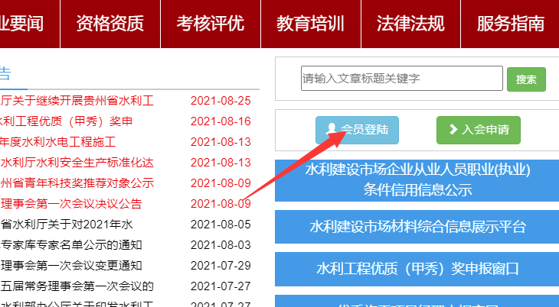

- 单位账号登录会员管理系统
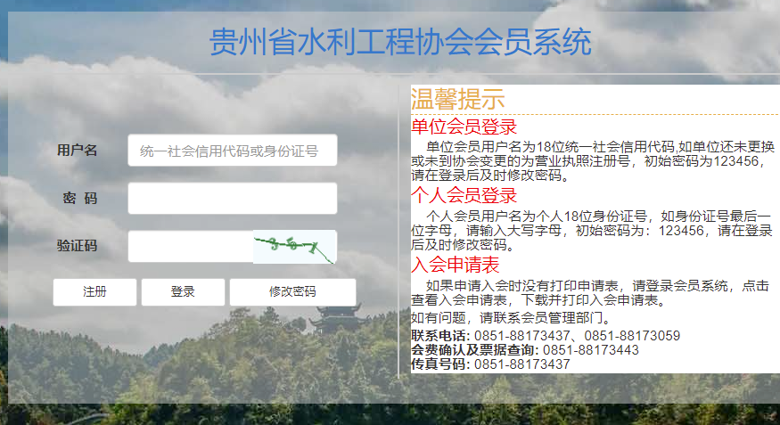

3.选择相关培训报名
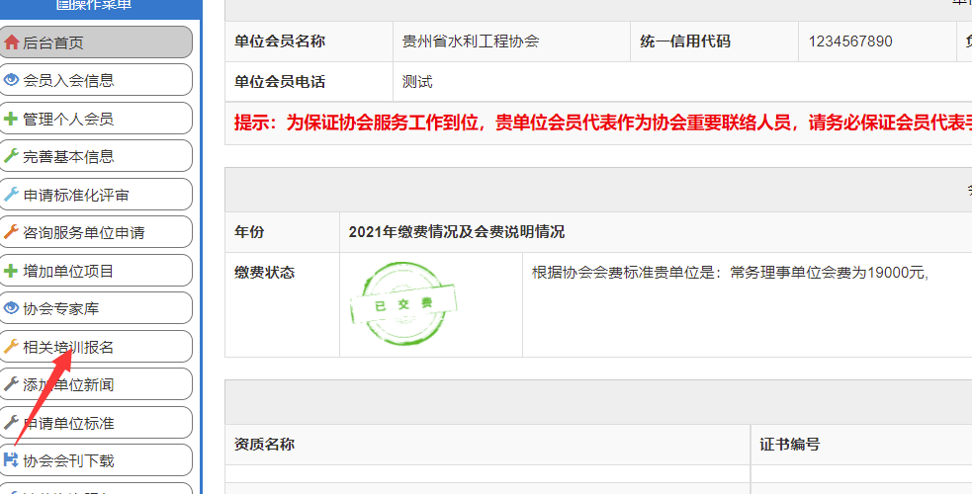

4.选择联络员综合能力培训

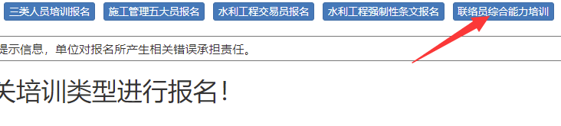

- 输入报名人员身份证号，确定搜索
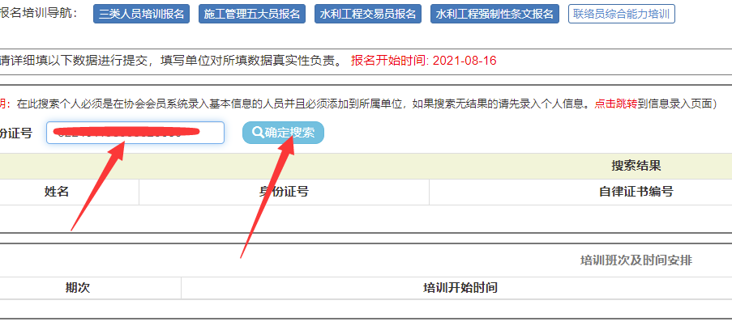

6.点击确定报名
